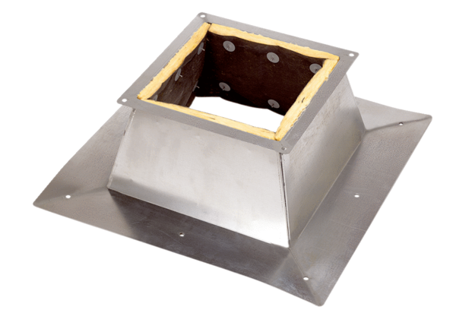Socle pour toits plats SO 50Unité de conditionnement : 1 pièceGamme: C
Numéro de référence : 0093.0364Fabricant : MAICO

